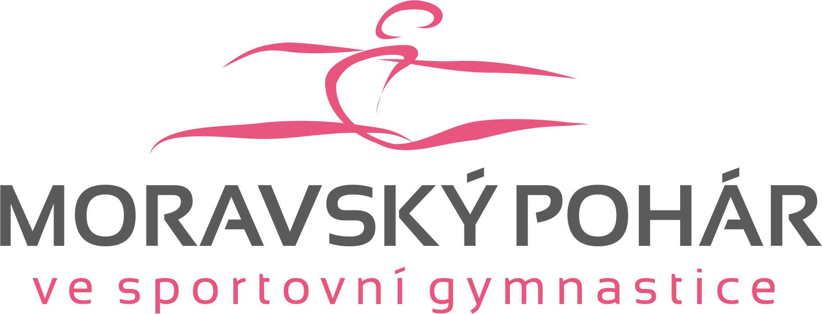



VELIKONOČNÍ ZÁVOD

9. ROČNÍK

HULÍN - SOBOTA 11.4.2015

P A R T N E Ř I :

ČSGS, ČSRS, ČUS, MĚSTO HULÍN, ZŠ HULÍN, ZLÍNSKÝ KRAJ,

VAK, GRAFIK - Pavlína Crhová

P A R T N E Ř I Z Á V O D U :

BIKE CENTRUM – Štěrbík Petr, SEDMIKRÁSKA - Páterová,
TEXTIL PRÁDLO – Kopčilová, KARIM Europe s.r.o.

M E D I Á L N Í P A R T N E Ř I :

HULÍŇAN

STARTOVNÍ PODMÍNKY

Pořadatel : GK Hulín, o.s.
Kontakt - mobil - 605 57 83 96 ; e-mail: gk@gymnastikahulin.cz
více informací o GK na naších www stránkách : http://www.gymnastikahulin.cz

Místo konání : tělocvična ZŠ Hulín, Nábřeží 938, pro majitele GPS - 49°19´6.99“N, 17°28´17.35“E

Datum : 11. 4. 2015 – SOBOTA

Závodní kancelář : bude otevřena v den závodu od 8,00 hodin

Činovníci : ředitel závodu: Bílek Petr
hlavní rozhodčí: Daňková Vlasta
jednatel: Procházková Hana

Časový program : 8,00 - 8,45 prezentace závodnic
8,00 - 9,45 rozcvičení
9,15 - 9,45 porada trenérů a rozhodčích
10,00 nástup všech závodnic k zahájení závodu
10,10 zahájení závodu

Kategorie : 1. Kategorie : 2008 a mladší - přípravka
2. Kategorie : 2007 - 2006 - nejmladší žákyně
3. Kategorie : 2005 - 2004 - mladší žákyně
4. Kategorie : 2003 - 2001 - starší žákyně
5. Kategorie : 2000 - 1998 - juniorky
6. Kategorie : 1997 - a starší - ženy ( veteránky )
7. Kategorie : ELITE - pro závodnice, které startovaly na MČR ČGF v roce 2014

Omezení počtu : každý oddíl max. 10 závodnic - výjimku lze domluvit po uzávěrce při neobsazení počtu jinými oddíly

pořadatel si vyhrazuje právo výjimku neudělit, domácí GK bez omezení počtu závodnic
pořadatel si vyhrazuje právo při velkém počtu přihlášených závodnic více omezit počet závodnic

Podmínky účasti : včas zaslaná přihláška, platná lékařská prohlídka, ne starší jednoho roku - za zdravotní stav
závodnic zodpovídá vysílající oddíl - POTVRZENÍ BUDE KONTROLOVÁNO !!!!

BEZ PLATNÉ PROHLÍDKY NEBUDE UMOŽNĚN START ZÁVODNICE ! ! !

Kategorie 1. ÷ 6. jsou určeny pro závodnice NESTARTUJÍCÍ na MČR ČGF v roce 2014 !!!

7. KATEGORIE - JE URČENÁ PRO ZÁVODNICE STARTUJÍCÍCH NA MČR ČGF 2014,

Přihlášky : " A " PŘIHLÁŠKA : obratem, nejpozději do 28.3.2015 - potvrzení účasti a nahlášení předpokládaných
počtů závodnic v jednotlivých kategoriích ( případně info o Vaši neúčasti )
" B " PŘIHLÁŠKA : do 4.4.2015 - jmenné přihlášky závodnic v tabulce

- v přihlášce uveďte příjmení a jméno závodnice, rok narození, kategorii, příjmení osobního
trenéra / trenérů /, přesný název vysílajícího oddílu
- po datu 4.4.2015 není možné měnit přihlášené závodnice – pouze je odhlásit – např. pro nemoc

Losování : kategorie 1 ÷ 3 bez losování - z jednoho oddílu pohromadě / bude-li to možné - dle počtu závodnic /
kategorie 4 ÷ 7 na středečním tréninku před závody

Ubytování : přespání v sálku ve vlastním spacáku za poplatek 50,00 Kč - / hradí se škole /
požadavek na počet ubytovaných nutno uvést v přihlášce - škola musí připravit smlouvu na přespání.

Startovné : 130,00 Kč za jednu závodnici ( včetně poplatku na MP )
( závodnice ze spolků neregistrovaných v ČSGS a neregistrované závodnice z registrovaných spolků
v ČSGS )
120,00 Kč - ZÁVODNICE AKTUÁLNĚ REGISTROVANÉ V ČSGS

Cestovní výlohy : oddíly startují na vlastní náklady

Ceny : závodnice na 1., 2. a 3. místě obdrží medaile a ceny

Rozhodčí : přihlášené rozhodčí musí rozhodovat po celý závod ! ! !
V přihlášce uveďte příjmení, jméno, kvalifikaci a nominaci na nářadí – při nedostatku rozhodčích
na jiném nářadí může pořadatel nominovanou rozhodčí přesunout na jiné nářadí.
Každý zúčastněný oddíl zajistí účast 1 rozhodčí na 5 závodnic – pro celý závod !!!!!!!!!!!!
Při nesplnění požadavku / počtu rozhodčích / zaplatí oddíl poplatek – 300,00 Kč

Protesty : podle aktuálního znění pravidel ČSGS - následně písemné námitky může řediteli závodu podávat pouze trenér závodnice nebo vedoucí oddílu, a to neprodleně a s vkladem 300,00 Kč - při neuznaném protestu se 300,00 nevrací

Občerstvení : v místě závodu bude zajištěno občerstvení – formou bufetu

Pořadí : při shodě výsledných známek rozhoduje o pořadí 1. vyšší celková známka na kladině, 2. vyšší známka D na kladině, 3. vyšší celková známka D 4. závodnice budou na stejném místě

Výsledky : po ukončení závodu, nejpozději do 5 dnů od konání závodu je pořadatel zašle emailem na adresy zúčastněných oddílů, budou zveřejněny na http://www.gymnastikahulin.cz a na webu svazu http://www.gymsporty.cz

Nářadí : požadavky podle tabulky - MORAVSKÝ POHÁR 2015

Hodnocení : hodnocení známky - D : podle aktuálních národních pravidel ČSGS - sportovní gymnastiky žen
/ od 1.3.2014 / a s úpravami známky D v tomto rozpisu

ZA KAŽDÝ SPLNĚNÝ POVINNÝ POŽADAVEK - 0,50 BODU

HODNOTA PRVKŮ - dle pravidel ČSGS :

prvky malé a - 0,10 bodu
prvky A ( ČSGS ) - 0,20 bodu
prvky B ( ČSGS ) - 0,40 bodu
prvky C ( ČSGS ) - 0,60 bodu
prvky D ( ČSGS ) - 0,80 bodu
prvky E ( ČSGS ) - a obtížnější ( F, G, H ) – 1,00 bod

hodnocení známky - E :

- srážky podle aktuálních národních pravidel ČSGS - sportovní gymnastiky žen / od 1.3.2014 /

- výchozí známka E :

podle pravidel ČSGS a úprav podle tabulky - MORAVSKÝ POHÁR - pro jednotlivé kategorie

7 a více prvků - bez srážky (hodnocení známky E z 10,00 bodů)
6 prvků - srážka 2,00 body (hodnocení známky E z 8,00 bodů)
5 prvků - srážka 4,00 body (hodnocení známky E z 6,00 bodů)
4 prvky - srážka 5,00 bodů (hodnocení známky E z 5,00 bodů)
3 prvky - srážka 6,00 bodů (hodnocení známky E z 4,00 bodů)
2 prvky - srážka 7,00 bodů (hodnocení známky E z 3,00 bodů)
1 prvek - srážka 8,00 bodů (hodnocení známky E z 2,00 bodů)
0 prvků - srážka 9,00 bodů (hodnocení známky E z 1,00 bodu)

Povinné požadavky : upřesnění požadavků v závorkách je jako minimální a mohou být obtížnější – není-li uvedeno jinak
( např. je-li uvedeno seskok rondat – musí být rondat ; je-li uvedeno DT, může být prvek A, B, …. )

POVINNÉ POŽADAVKY PODLE TABULKY - MORAVSKÝ POHÁR 2015

1. KATEGORIE - ročník 2008 - PŘÍPRAVKA
- dvojboj - přeskok a lavička

2. KATEGORIE - ročník 2007 - 2006 - NEJMLADŠÍ ŽÁKYNĚ
- trojboj - přeskok, kladina a prostná

3. KATEGORIE - ročník 2005 - 2004 - MLADŠÍ ŽÁKYNĚ
- trojboj - přeskok, kladina a prostná

4. KATEGORIE - ročník 2003 ÷ 2002 - STARŠÍ ŽÁKYNĚ
- trojboj - přeskok, kladina a prostná

5. KATEGORIE - ročník 2001 ÷ 2000 - JUNIORKY
- trojboj - přeskok, kladina a prostná

6. KATEGORIE - ročník 1999 a 1998 - ŽENY ( VETERÁNKY )
- trojboj - přeskok, kladina a prostná

7. KATEGORIE - ELITE
- trojboj - přeskok, kladina a prostná

Všechny srdečně zveme a těšíme se na Vaši účast.

V Hulíně 18.3.2015 Bílek Petr - Předseda GK Hulín, o.s.

PŘÍLOHA - SPICIFICKÉ POŽADAVKY - MORAVSKÝ POHÁR - 2015
